Для осуществления
образовательной деятельности в семье
по теме «Здравствуй, детский сад»
целесообразно рекомендовать родителям:

- поощрять рассказы ребенка о том, как прошел день в детском саду, с кем и как играл, что интересного узнал;
- участвовать в конкурсе рисунков (фотографий) «Ах, какое было лето!»;
- познакомиться с приемами самомассажа;
- привлекать ребенка к выполнению простейших трудовых поручений (помогать накрывать на стол, убирать игрушки и т.д.);
- поговорить о правилах дорожного движения (правильный переход улицы, повторить сигналы светофора);
- прогулки в парке, лесу с целью наблюдения за неживой природой (как изменились деревья, трава, какие есть осенние цветы), уточнения названий деревьев и кустарников.

Точечный массаж и дыхательная гимнастика.

От правильного дыхания во многом зависит здоровье ребенка, его физическая и умственная деятельность. Например, специальные дыхательные упражнения, выполняемые через левую и правую ноздрю, улучшают функционирование мозга. Тренированность дыхательной мускулатуры определяет физическую работоспособность и выносливость человека, повышает сопротивляемость организма простудным заболеваниям.
Для того чтобы правильно дышать, нужно научиться управлять дыхательными мышцами, всячески их развивать. У детей дошкольного возраста дыхательные мышцы еще слабы, поэтому необходимы специальные дыхательные упражнения.
Точечный массаж - это элементарный прием самопомощи своему организму. Упражнения точечного массажа учат детей сознательно заботиться о своем здоровье и являются профилактикой простудных заболеваний.
На занятиях физкультуры используются специальные дыхательные упражнения в сочетании с элементами точечного массажа.
Цель комплексов массажа и дыхательных упражнений заключается не только в профилактике простудных и других заболеваний, повышении жизненного тонуса у детей, но и в привитии им чувства ответственности за свое здоровье, уверенности в том, что они сами могут помочь себе улучшить свое самочувствие.
Мы предлагаем несколько комплексов точечного массажа и дыхательной гимнастики, которые ежедневно можно проводить в домашних условиях со своим ребенком.

Первый комплекс.
- Соединить ладони, потереть ими до нагрева.
- Указательными пальцами нажимать точки около ноздрей.
- «Уколоть» указательным и большим пальцами перегородку носа.
- Указательными пальцами с нажимом «рисуем» брови.
- Указательным и большим пальцем «лепим» уши снизу вверх.
- Вдох через левую ноздрю (правая в это время закрыта указательным пальцем), выдох через правую ноздрю (при этом закрывается левая).
- Вдох через нос, медленный выдох через рот.

Второй комплекс.
- Соединить ладони вместе и потереть ими поперек до нагрева. Это упражнение положительно воздействует на внутренние органы.
- Слегка подергать кончик носа.
- Указательным пальцем массировать точку под носом.
- Указательными пальцами нажимать точки у рта в местах соединения
  - губ.
- Растирать за ушами: «примазывать уши».
- Вдох, на выдохе слегка постукивать по ноздрям со звуком «М-м-м».
- Вдох через нос, выдох через рот на ладонь - «сдуваем пушинку с руки».

Третий комплекс.
- «Моем кисти рук».
- Указательным и большим пальцем нажимаем на ноготь каждого пальца другой руки.
- Поглаживаем нос от ноздрей к переносице.
- Средними пальцами надавливаем на ушные козелки.
- Поглаживаем двумя руками шею от грудного отдела к подбородку.
- Игра «Веселая пчелка». Вдох свободный, на выдохе произносить звук «З-з-з».
- Несколько раз зевнуть и потянуться.

После выполнения комплекса можно использовать игровую «Логоритмику» - маленькую разминку для пальцев рук.

«Замок».

Текст Движения

На двери висит замок, Ритмичные, быстрые соединения
Кто открыть его бы смог? пальцев в «замок».
Потянули, Руки потянуть в разные стороны.
Покрутили, Движение кистями рук к себе, от себя.
Постучали, Постучать друг, о друга.
И открыли! Пальцы расцепить, ладони в стороны

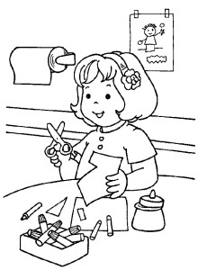

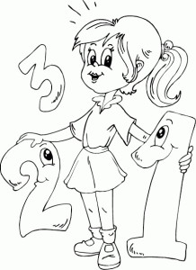
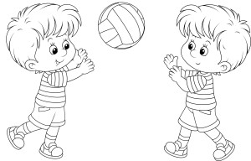

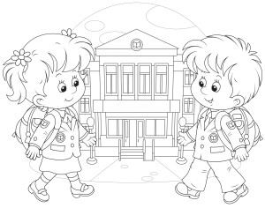
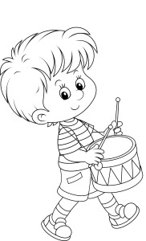

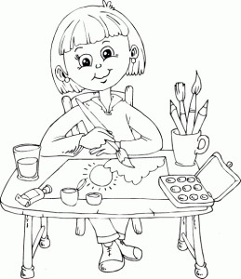
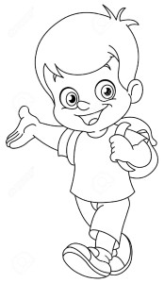

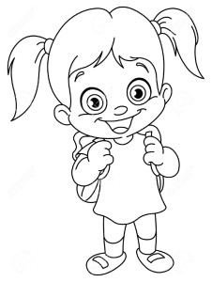

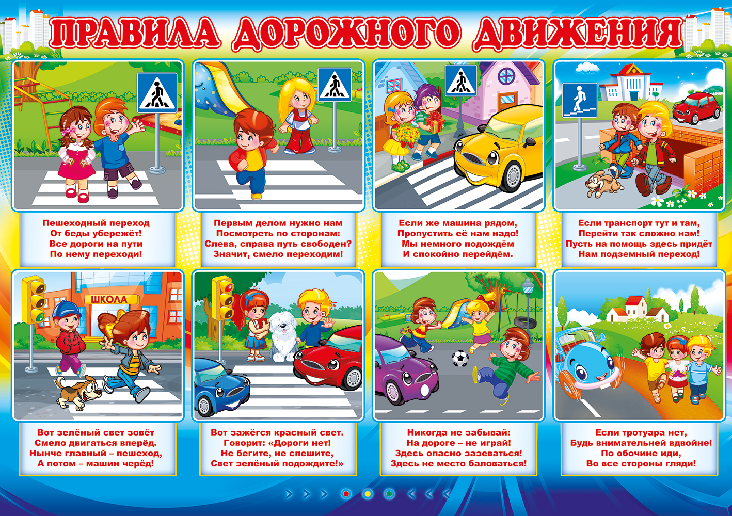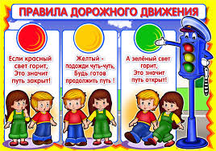

Полезная ссылка - Дидактическая игра «Деревья и кустарники»: http://ped-kopilka.ru/blogs/ana-nikolaevna-knis/didakticheskie-igry-dlja-doshkolnikov-na-temu-derevja-i-kustarniki.html

